2-¿Es recomendable habilitar el superusuario en sistemas Linux?:

a. No, por seguridad, evitando correr riesgos innecesarios y supliendo sus acciones mediante el comando sudo o la incorporación de usuarios en grupos administradores.

3-Sabiendo que la máscara de Linux devuelto con el comando umask es el mostrado en la imagen:
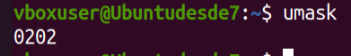
,indica cuál o cuáles de las afirmaciones siguientes son correctas.

Los nuevos directorios se crearán con permisos r-x rwx r-x

4-A la vista del mensaje siguiente:
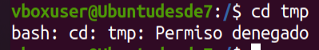
indica cuál o cuáles de las siguientes configuraciones para la carpeta tmp son posibles.

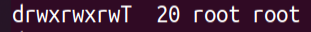
a-

5-Un usuario con uid=12 y gid=1 es el dueño de un fichero con modo de protección rwxr-‐x-‐-‐-‐. . Otro usuario con uid=3 y gid=1 quiere ejecutar el fichero. ¿Puede hacerlo?

B-Sí

6-¿Qué comandos pueden deshabilitar una cuenta de usuario?:

d.chage y usermod

7-Con el comando top en GNU/Linux puedo ... (indica todas las correctas)
Ver los procesos en Linux en tiempo real,
Ver la carga media del sistema,
Mostrar la información de un proceso concreto,
Ver si hay procesos zombies en el sistema

8-¿Qué configuración indicaríamos para el servicio cron, si quisiéramos que una tarea se ejecutase una vez al mes?
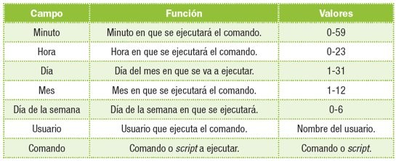
d.* * 4 * * tarea.sh

9-¿Qué comando permite listar variables locales?:

c.set

10-El procesador puede ejecutar las instrucciones de 2 modos:

c.Modo usuario y modo privilegiado

11-En un sistema GNU/Linux hay un archivo denominado datos cuyas característica obtenidas con el mandato "ls –l datos" son las siguientes:
a.el alumno juan puede leer el archivo
d.si pepe ejecuta chmod g+w datos juan podrá leerlo

12-A la vista de la imagen siguiente, ¿qué instrucción ejecutaría para que el proceso "sleep 80" volviese a ejcución?
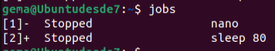
d.fg %2

13-¿Qué comando es el más adecuado, atendiendo a las necesidades del sistema, para el lanzamiento planificado de tareas de forma no recurrente?:

c.Batch

14-Relaciona :

Fichero de configuración que permite al usuario root planificar la ejecución periódica de ciertas acciones sobre todo el sistema → /etc/crontab,
Directorio que en GNU/Linux por defecto tiene el sticky-bit activo → /var/tmp,
Directorio que contiene la plantilla de creación de perfiles de usuarios → /etc/skel,
Archivo ejecutable que permite cambiar a un usuario cambiar su contraseña → /usr/bin/passwd

15-¿Cuál de los siguientes cambios de estado de los procesos no es posible?

c.De bloqueado a ejecución

16-El fichero pepe tiene los permisos rwxrwxrwx. ¿Qué mandato debería usarse para que el fichero sólo pueda ser leído y ejecutado por el propietario y los miembros de su grupo?

b.chmod 550 pepe

17-En cuanto a la gestión de procesos:
El PCB almacena la información necesaria para la gestión de un proceso.

18-A la vista de la información de las imágenes siguientes, si estoy loggeado como gema ...:
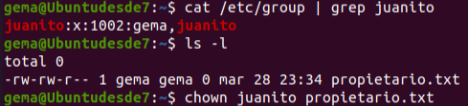
indica de las siguientes, ¿qué afirmación o afirmaciones son correctas?.

El resultado de la ejecución da error,
El resultado de la ejecución no da error si se ejecuta con sudo

19-¿En GNU/Linux es posible para un usuario estándar aumentar la prioridad de un proceso suyo?:

No

20-Indica las afirmaciones correctas en cuanto a los usuarios creados en GNU/Linux

Es posible cambiar la carpeta personal de un usuario cuando lo creamos,
Por defecto,el símbolo “#” se muestra en el prompt para el usuario root,
Para añadir un usuario a un grupo puedo utilizar el comando adduser [login_usuario] grupo

21-¿Qué permiso especial sobre la máscara de permisos de un directorio permite que solo el propietario de un archivo dentro de él o el propietario de dicho directorio puedan eliminar o modificar su contenido?:

d.Sticky-bit

